Mercredi , 13 Décembre 2023

Patron de comportement

- Patron template Method
Il permet de reporter dans des sous-classes certaines étapes de l’une des opérations d’un objet, ces étapes étant alors décrites dans les sous classes.

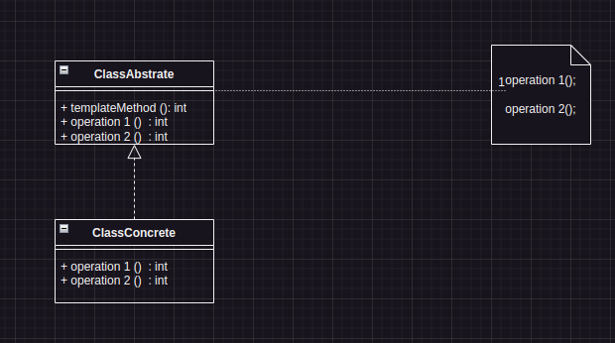
Participants :
- Classe Abstrate : introduit la méthode patron ainsi que la signature des méthodes abstraites que cette méthode invoque.
- La sous-classe concrète : implante les méthodes abstraites utilisées par la méthode patron de la classe abstraite.

Exemple :
On considère un système de vente des véhicules en ligne. Ce système gère des commandes issues des clients au Cameroun et au Gabon. La différence entre ces deux commandes concerne notamment le calcul de la TVA. Au Cameroun le taux de TVA est toujours de 19,6%, mais au Gabon,il est variable et est de 12% pour les prestations et 15% pour le matériel.

